Индивидуальные тренировки по спортивному ориентированию.

Цели

- популяризация и развитие бега и спортивного ориентирования как массовых видов спорта

- приобщение нижегородцев к здоровому образу жизни
- помощь в организации индивидуальных тренировок спортсменам, занимающимся спортивным ориентированием в Нижегородской области

Задачи
Обеспечить содействие в организации индивидуальных тренировок, спортсменам, занимающиеся спортивным ориентированием

Дистанции

Дистанция | Комментарий | 11.07  суббота | 12.07  воскресенье
A | Специально подготовленная тренировка для отработки какого- либо элемента (рельеф, длинный перегон, интервальная работа). Суть, цели и задачи каждого конкретного тренировочного страта будут публиковаться в технической информации к каждому конкретному старту. | Рельеф  6,5 км | Коридор  6,5 км
B | Дистанция по обычной карте с максимальным километражем и коэффициентом сложности. | 7 км | 7,5 км
C | Дистанция со средним километражем. | 3, 5 км | 4 км
D | Дистанция для новичков (первый-второй год обучения). | 1,5 км | 1,5 км
Е | Дай старт приключениям | 1 км | 1 км

Техническая информация

В обеспечении профилактики коронавируса настоятельно рекомендуется следить за рекомендациями, публикуемые на сайте правительства Нижегородской области https://www.government-nnov.ru/?id=254474
Процедура оказания содействия в организации индивидуальных тренировок.
- Спортсмену не менее чем за сутки до начала индивидуальной тренировки необходимо оплатить консультационный сбор по ссылке, указанной в п. 7. Консультационный сбор может быть оплачен только в онлайн формате и на месте не принимается. В консультационный сбор входит планирование и постановка дистанции на местности, печать индивидуальной карты, информирование спортсмена о времени и правильности прохождения дистанции
- Не менее чем за 12 часов в группе «В контакте» https://vk.com/orientnino и на сайте https://fsono.ru/ будет опубликовано время начала индивидуальной тренировки каждого спортсмена оплатившего консультационный сбор.
- В месте начала тренировки будут располагаться карты, в соответствии с оплаченной дистанцией , которые берутся спортсменом самостоятельно
- Интервал между началом тренировки будет составлять 1-2 минуты. Спортсмены, опоздавшие к началу своей тренировки, могут быть допущены по решению консультанта, который присутствует в месте индивидуальной тренировки. Списки начала индивидуальных тренировок формируются по клубам (тренерским группам).
- После окончания тренировки спортсмен может получить информацию о времени и правильности прохождения дистанции у консультанта в точке окончания тренировки
- Обязанности по соблюдению социального дистанцирования и других профилактических мер возлагаются на спортсменов и их представителей. Со всеми рекомендациями и ограничительными мерами, действующими на территории Нижегородской области можно ознакомиться на сайте https://www.government-nnov.ru/?id=254474

Время и место проведения

11.07 Суббота - начало тренировок с 10.00
12.07 Воскресенье - начало тренировок с 10.00

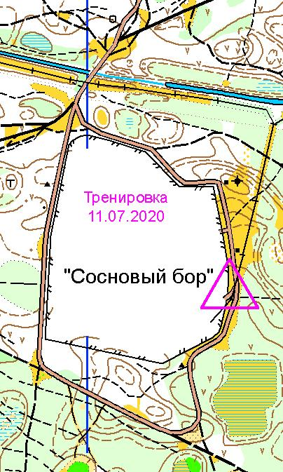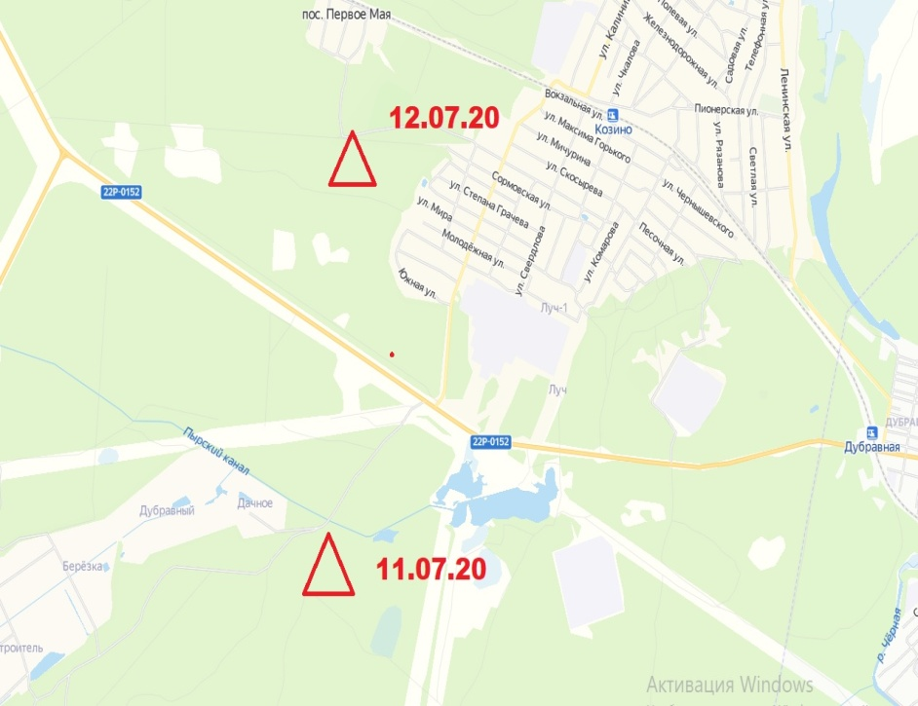

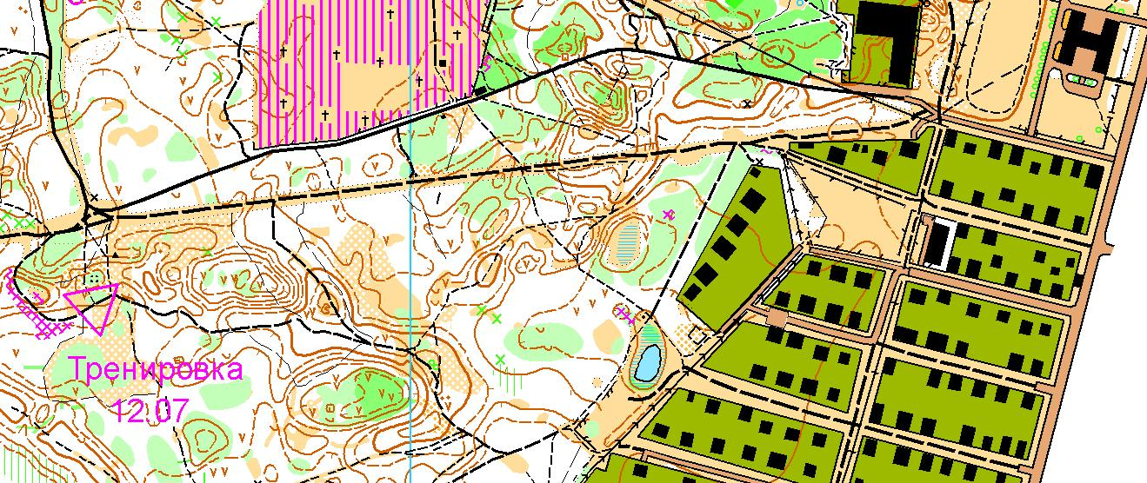

Консультационный сбор

Группа | Стоимость | Комментарий
Основная | 200 руб.
Льготная 1 | 50 руб. | - дети до 12 лет  (2008 год и младше);
Льготная 2 | 100 руб. | Участники от 12 до 21 года (2007-1999), пенсионеры по возрасту, студенты очных отделений, семьи (3 и более человека).
Льготная 3 | 0 руб | - списочный состав юниорской и взрослой сборной России 2020 года по всем видам СО  -дай старт приключениям (дистанция F,дети до 16 лет)

Аренда чипа – 50 руб.
«Дай старт приключениям!»- Ориентирование - дистанция рассчитана для новичков, детей до 16 лет. Каждый участник, завершивший дистанцию получает сертификат об участии и фирменный рюкзак проекта . Каждый день будут разные дистанции, участвовать можно несколько раз. Рюкзак и сертификат выдается один раз.

Система отметки и заявка

Система отметки SportIdent.
Онлайн заявка завершается в 21:00 за сутки до проведения каждого конкретной тренировки

Контакты
Адрес контактной почты: orientvopros@gmail.com

